**Nama : Riska Novia Nur Dianti**

**NIM : 1310651194**

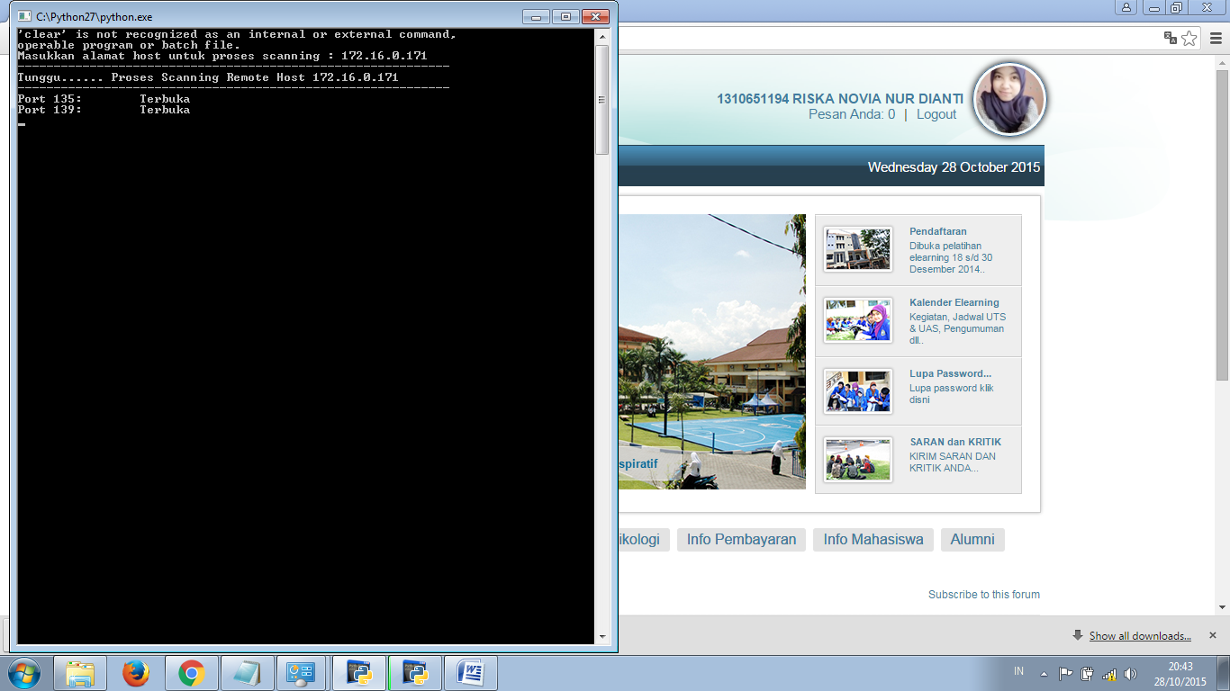

* Port 135 adalah jenis port TCP,UDP dengan keyword loc-srv digunakan oleh location service.
* Port 139 adalah jenis port TCP,UDP dengan keyword netbio-ssn digunakan oleh NetBIOS Session Service